REPÚBLICA BOLIVARIANA DE VENEZUELA

UNIVERSIDAD NACIONAL EXPERIMENTAL POLITÉCNICA

“ANTONIO JOSÉ DE SUCRE”

DEPARTAMENTO DE INGENIERIA DE SISTEMAS

DISEÑO Y DESARROLLO DE UN SISTEMA DE INFORMACION PARA LA VICEPRESIDENCIA DE AUDITORIA INTERNA DEL CONSORCIO CREDICARD UBICADO EN CARACAS-VENEZUELA

Autor: Ricardo D. Torres L.

Cédula: 27.985.739

Expediente: 2017203050

Tutor Industrial:

Ing. Amarillys Requena

Tutor Académico:

Ing. Dewar Rodríguez

Caracas, noviembre de 2023

**Índice**

CAPITULO I 4

1.ASPECTOS GENERALES DE LA EMPRESA 4

1.1 Nombre de la empresa 4

1.2 Reseña Histórico 4

1.3 Ubicación de la empresa 5

1.4 Misión 5

1.5 Visión 5

1.6. Valores 5

1.7 Estructura Organizativa 6

1.7.1 General 6

1.7.2 Especifica 6

CAPÍTULO II 7

2. DEFINICION DEL PROYECTO TECNICO 7

2.1 Planteamiento de Problema 7

2.2 Descripción del Problema 8

2.3 Formulación del Problema 9

2.4 Objetivo 9

2.4.1 Objetivo General 9

2.4.2 Objetivo Específicos 9

2.5 Justificación del Problema 10

2.6 Alcance del Proyecto 11

2.7 Limitaciones del Proyecto 11

2.8 Recursos Materiales 12

2.8.1 Recursos materiales 12

2.8.2 Recursos humanos 12

2.8.3 Recursos financieros 12

3. MARCO TEÓRICO Y LEGAL 13

3.1. Antecedentes de la Investigación 14

3.2 Fundamentos Teóricos 15

3.2.1 Sistema de Información 15

3.2.2 Auditoria 15

3.2.3. Metodología SCRUM 16

3.2.3 Bases de Datos 17

3.2.3.1 Bases de Datos Relacionales 17

3.2.4 Diagrama de flujo 18

3.2.5 Terminología básica del proyecto 19

Referencias Bibliográficas 19

Anexos 21

**Índice de Figura**

**Figura 1** Metodología SCRUM 17

**Figura 2 Bases de datos relacional** Fuente: Alura 19

# Índice de Anexos

Anexo 1‑1 22

Anexo 1‑2 23

# CAPITULO I

# 1.ASPECTOS GENERALES DE LA EMPRESA

## 1.1 Nombre de la empresa

Consorcio Credicard, C.A.

## 1.2 Reseña Histórico

Credicard es una empresa de soluciones de pago del banco Itaú Unibanco, qué actúa como administradora de tarjetas de crédito, fundada en 1978 por la empresa The First National Bank, lo primeros antecedentes de Credicard en Venezuela se remontan a la década de 1980, cuando la empresa empezó a ofrecer sus servicios en el país.

La empresa Credicard ha sido pionera en el uso de la tecnología en el mercado de tarjetas de crédito en Venezuela, a mediados de 1989 la empresa introdujo el primer sistema de procesamiento de tarjetas de crédito en tiempo real del país, posteriormente en 1995, Credicard lanzo el primer sitio web de tarjetas de crédito en Venezuela.

Durante la década de 2000, Credicard continúo invirtiendo en tecnología, desarrollando nuevos sistemas y aplicaciones para mejorar la experiencia de sus clientes.

En la actualidad, Credicard sigue siendo una empresa líder en el uso de la tecnología en el mercado de tarjetas de crédito en Venezuela, desarrollando una plataforma tecnológica robusta que le permite ofrecer una amplia gama de producto y servicios a sus clientes.

## 1.3 Ubicación de la empresa

Ubicado en la Av. Santa Lucía con Av. Santa Isabel, El Bosque. Torre Credicard, Piso 19, Caracas - Venezuela.

### 1.4 Misión

Ofrecer soluciones de pago innovadoras y confiables al alcance de todos, contribuyendo al desarrollo económico del país.

### 1.5 Visión

Ser el proveedor líder de soluciones de pago innovadoras y confiables en Venezuela, contribuyendo al desarrollo económico del país.

## 1.6. Valores

* Responsabilidad: cumplir con las obligaciones, asumiendo el compromiso de las decisiones tomadas, bajo una conducta de mejora continúa orientada a la calidad.
* Honestidad: conducimos nuestras decisiones, acciones y promesas anteponiendo la verdad, con rectitud y justicia frente a nuestros clientes, proveedores y colaboradores.
* Trabajo en equipo: es la capacidad para trabajar con otros, en forma colaborativa y sinérgica, a través de la cooperación en la unificación de esfuerzos y el respeto a la diversidad de opiniones, generando acuerdos en pro del logro de un objetivo común.
* Compromiso: grado de identificación y responsabilidad con los objetivos de la organización asumiendo como propios los lineamientos y políticas institucionales.
* Vocación de servicio: disposición de identificar y satisfacer necesidades de clientes internos y externos, ofreciendo una respuesta eficaz y oportuna a los requerimientos, con una actitud empática

## 1.7 Estructura Organizativa

### 1.7.1 General

El Consorcio Credicard tiene una estructura jerárquica, con una clara línea de mando que va desde la junta directiva hasta los empleados de primera línea.

La jerarquía del Consorcio Credicard es clara y concisa. La junta directiva es el órgano de gobierno de la empresa, y está compuesta por los accionistas. El equipo directivo, encabezado por el presidente ejecutivo, el cual es el responsable de la gestión diaria de la empresa, los departamentos y divisiones están organizados en una estructura piramidal, con cada nivel subordinado al siguiente.

La línea de mando en el Consorcio Credicard es clara y directa, cada empleado tiene un supervisor directo, y cada supervisor tiene un supervisor superior, hasta llegar a la junta directiva, lo que permite que las decisiones se tomen de manera eficiente y que la responsabilidad se asigne claramente.

### 1.7.2 Especifica

La Vice-presidencia de Auditoria del Consorcio Credicard tiene una estructura jerárquica, con una clara línea de mando que va desde el vicepresidente, los gerentes , hasta los auditores de primera línea. El organigrama muestra una estructura organizativa centralizada, con la mayoría de las decisiones tomadas por el auditor jefe y el equipo de auditoría.

# CAPÍTULO II

# 2. DEFINICION DEL PROYECTO TECNICO

En este capítulo se presentan la explicación, descripción y enunciado del problema que se aborda en el proyecto .Además ,se establecerán los objetivos y se delimitara el alcance del proyecto.

## 2.1 Planteamiento de Problema

La auditoría es un proceso sistemático, independiente y objetivo diseñado para obtener y evaluar objetivamente la evidencia sobre la información para determinar si cumple con los criterios establecidos por la entidad. La auditoría puede concebirse en variedades de propósitos incluidos la verificación de la confiabilidad de los estados financieros, la evaluación del cumplimiento de las leyes y regulaciones, como también de la eficiencia y eficacia de los procesos y sistemas.

El Consorcio Credicard es una empresa con una Vicepresidencia de Auditoria la cual está dividida en Gerencias; estos departamentos son los responsables de evaluar la eficacia y la eficiencia de los sistemas de control interno de la entidad empresarial, el cual efectúa su procedimiento a través de un sistema de carga de información manual.

El sistema manual no es capaz de realizar validaciones de los datos, lo que puede ocasionar errores en la verificación de los mismos. Además, el coste de la consulta de datos en la matriz de hallazgo puede ocasionar incongruencias en la información.

El registro manual de la auditoria es un proceso lento y tedioso, lo que puede retrasar y afectar la finalización de las auditorias, afectando el trabajo rutinario de detallar los elementos auditados tanto financieros como tecnológicos, esto se debe a que no existe un modelo de validación ante posibles equivocaciones.

## 2.2 Descripción del Problema

El sistema manual de auditoría del Consorcio Credicard, no es capaz de realizar validaciones de los datos, también al realizar diversos reportes los auditores deben establecer turnos para modificar la data con tal que la información funcione correctamente, el coste de la consulta de datos en la matriz de hallazgo puede ocasionar ciertas incongruencias en la verificación de los mismos; al igual que la terminación de una auditoria no cuenta con una terminación total, esto se debe a que los datos pueden ser modificados con facilidad en Excel.

La complicación se presenta de forma constante, ya que el sistema manual es utilizado por el departamento de auditoría de durante todo proceso de auditar. Esto significa, que los auditores pierden mucho tiempo detallando que los hallazgos emitidos en la matriz de Excel sean los correctos; y las validaciones realizarlas ellos manualmente.

Las matrices de Excel son más propensas a errores que las tablas SQL, esto ocurre ya que las matrices se crean manualmente, por otro lado, los registro en las tablas SQL se forman automáticamente a partir de un esquema de bases de datos.

El problema se presenta en el departamento de auditoría de Consorcio Credicard, que es responsable de evaluar la eficacia y la eficiencia de los sistemas de control interno de la empresa, lo que representa un problema al afectar todos los procesos y sistemas de la empresa.

En la actualidad, el Consorcio Credicard específicamente la Vicepresidencia de Auditoria cuenta con una “base de datos” la cual es denominada Matriz de Hallazgo, esta se encuentra realizada en Excel donde la tabla no está normalizada y cualquier persona puede acceder a esta información, aunque las rutas para acceder están ocultas, no están protegidas por protocolos de seguridad y cualquiera que no pertenezca al área de auditoria puede acceder a esa información conociendo la ruta.

En particular, Credicard en el departamento de auditoria debería implementar un sistema que permita a los auditores recopilar y registrar información de los documentos de forma electrónica; el cual se deberán incluir controles para ayudar a prevenir errores, verificar los datos y validar las entradas de datos al esquema ya establecido.

## 2.3 Formulación del Problema

¿Cómo diseñar una sistema de información que automaticé el proceso de auditoría del Consorcio Credicard?

¿Qué permisos deberán atribuirles a los usuarios de la aplicación web del Departamento de Auditoria del Consorcio Credicard?

¿Cómo conectar el modelo de datos con el servidor web en el sistema de auditoría del Consorcio Credicard?

¿Cómo establecer la unión del servidor web y la interfaz de usuario del sistema de auditoría del Consorcio Credicard?

## 2.4 Objetivo

### 2.4.1 Objetivo General

#### Diseñar y desarrollar un sistema de información para la gestión de los procesos de auditoría en el Consorcio Credicard.

### 2.4.2 Objetivo Específicos

* Levantar la información sobre el proceso de auditoría actual en el Departamento de Auditoria del Consorcio Credicard.
* Analizar la situación actual Departamento de auditoría del Consorcio Credicard.
* Diseñar el prototipo del sistema de información para el Departamento de auditoría del Consorcio Credicard.
* Construir el sistema de información para departamento de auditoría del Consorcio Credicard.
* Elaborar pruebas funcionales del sistema de información para el Departamento de auditoría del Consorcio Credicard.

## 2.5 Justificación del Problema

Los sistemas de auditoria tradicionales están sujetos a problemas, como errores humanos, ineficiencia y cambios de tecnológicos. Un sistema de información especializado para realizar el proceso de auditoria tiene la finalidad de mitigar estos problemas y mejorar la eficiencia, calidad, seguridad, flexibilidad, accesibilidad y la aceptación del auditor durante todo el proceso. La solución del problema propuesto tendría los siguientes beneficios:

Social-Institucional: La protección de los intereses de los inversores, los consumidores y otros actores económicos, al igual que permitirá ayudar a la empresa a identificar y obtener un registro durante el tiempo de los procesos de Auditoria y extracción de la información.

Implicaciones practicas: Enfocado en mejorar la eficiencia, calidad, seguridad, flexibilidad, accesibilidad y la aceptación del sistema de auditoría.

Aporte metodológico: Contribuir al desarrollo de nuevos instrumentos, técnicas y métodos para el proceso de auditoría.

La implementación del sistema de información para la Vicepresidencia de auditoría del consorcio Credicard se llevará a cabo mediante la metodología SCRUM, el cual es un marco de trabajo ágil que se centrara en la colaboración, la comunicación y la entrega del proyecto de forma incremental.

El proyecto de dividirá en Sprints, que son ciclos de desarrollo de dos semanas de duración. Al final de cada sprint, se entregará una versión funcional del sistema, donde se añadirán nuevas funcionalidades en cada sprint.

## 2.6 Alcance del Proyecto

El proyecto consiste en el desarrollo de una aplicación web para el sistema auditor. La aplicación web se centrará en mejorar la eficiencia, calidad, seguridad, flexibilidad y aceptación en el departamento de auditoría; el cual se realizará en un plazo de 90 días hábiles, y se dividirá en las siguientes fases:

2.6.1 Fase 1 Creación de la estructura para modelar correctamente la base de datos.

2.6.2 Fase 2 Establecimiento de las jerarquías de los usuarios de sistema de auditoria

2.6.3 Fase 3 Conectar el servidor web con la base de datos y con el sistema de administración de usuarios.

2.6.4 Fase 4 Unir la interfaz de usuario con el servidor web para la creación de la aplicación web.

El área de Estudio se enfocará en el departamento de Auditoria del Consorcio Credicard ubicada en Torre Credicard, Piso 19, Av. Santa Lucía con Av. Santa Isabel, El Bosque. Caracas Venezuela, el cual tendrá una duración de 90 días hábiles, contados a partir de la fecha de inicio del proyecto, que se establecerá una vez que se apruebe la propuesta de investigación

## 2.7 Limitaciones del Proyecto

Una de las principales limitaciones es la necesidad de priorizar las funciones y características del sistema de información, al contar con un plazo limitado para la culminación y entrega del proyecto.

## 2.8 Recursos Materiales

### 2.8.1 Recursos materiales

Hardware: Computadoras, servidores, dispositivos de almacenamiento, dispositivos de red.

Software: Software de desarrollo, software de prueba, software de gestión de proyectos.

### 2.8.2 Recursos humanos

Tutor Académico: Encargado de brindar apoyo al pasante

Gerente de proyecto: Encargado de la planificación, ejecución y control del proyecto.

Desarrolladores web: Encargados del desarrollo de la aplicación web.

Usuarios finales: Auditores que utilizarán la aplicación web.

### 2.8.3 Recursos financieros

Presupuesto: Estimación de los costos del proyecto.

Financiación: Recursos económicos necesarios para cubrir el presupuesto

**CAPITULO III**

# 3. MARCO TEÓRICO Y LEGAL

El capítulo a continuación se centrara en la base teórica que sustentan la investigación ,donde en primer lugar presentaremos los antecedentes del problema de estudio con ello nos referimos a las investigaciones previas que se han realizado sobre la temática del proyecto ,posteriormente expondremos las bases teóricas que fundamentan el estudio incluyendo los conceptos ,teóricos y modelos relevantes .Finalmente ,se presentaran las bases legales que sustentaran la investigación, precisando ,las normas y regulaciones que aplicables al proyecto. Arias (2012), establece que “el marco teórico o marco referencial, puede ser definido como el compendio de una serie de elementos conceptuales que sirven de base a la indagación por

realizar” (p. 38). De esta forma se presentan los aspectos que permiten comprender mejor el tema estudiado.

## 3.1. Antecedentes de la Investigación

De acuerdo con Arias. F (2006) los antecedentes ``reflejan los avances y el estado actual del conocimiento en un área determinada y sirven de modelo para futuras investigaciones``.

Con referencia a lo anterior se presenta las siguientes investigaciones consultadas:

Morales(2016).”Sistema de Información para el Manejo de Auditorías en la Oficina Asesora de Control Interno de la Universidad de Cartagena” Este proyecto se centró en la creación de un sistema de información desplegado a través de la web con el fin de apoyar el proceso de auditoría interna en la Universidad de Cartagena, el cual se centraba en automatizar el proceso de auditoría, agilizarlos y permitir que este sea más eficiente,

Al realizar el proyecto se esperaba que el sistema de información desarrollado tenga un impacto positivo en la universidad de Cartagena y en las instituciones en general donde sea implementado. El cual facilitará la labor de los auditores y administradores, haciendo más eficiente el proceso de auditoría. Además, permitirá mejorar la calidad de las auditorías internas, ya que la información estará organizada y será accesible de forma eficiente.

Escobar,(2019) en su proyecto titulado “Sistema De Información Que Controla Y Administra El Inventario Y Las Ventas De Una Pequeña Empresa Comercial” sugiere que los benéficos de tener un sistema de información se verá claramente reflejado en los procesos de ventas e inventarios, ya que el almacenamiento, control y consulta de la información que se maneja en cada uno de los procesos serán ahora mucho más eficientes y sobre todo disminuirán considerablemente los errores en la creación de las notas de ventas y las fugas considerables de dinero, lo que estará la información de las ventas al día.

## 3.2 Fundamentos Teóricos

### 3.2.1 Sistema de Información

Los sistemas de información son realmente importantes para las estructuras administrativas de pequeño a gran escala, tanto Laudon y Laudon (2018) establecen que “Un sistema de información es un conjunto de componentes interrelacionados que trabajan juntos para recopilar, procesar, almacenar y distribuir información para apoyar la toma de decisiones y el control en una organización”.

Un sistema de información tiene el objetivo principal de proporcionar la información vital, precisa y necesario que requieren los usuarios de la organización con la finalidad de ayudarles en la toma de decisiones y en la realización del propósito día a día por el sistema.

### 3.2.2 Auditoria

La auditoría es una herramienta importante para ayudar a las organizaciones a mejorar su desempeño, permitiendo a las organizaciones a identificar riesgos, mejorar la eficiencia y la eficacia al igual que permitir cumplir con las leyes y regulaciones.

El Instituto de Auditores Internos de España (2020) define una auditoria como “un proceso sistemático, independiente y documentado diseñado para obtener y evaluar objetivamente evidencia sobre la información de una entidad, con el fin de proporcionar a los usuario de la información una base para formar sus propios juicios sobre la adecuación de esa información respecto a los criterios establecidos”.

## 3.2.3. Metodología SCRUM

En proyectos de un gran requerimiento las metodologías de trabajo son fundamentales para alcanzar la culminación eficaz del proyecto, la metodología ágil para desarrollar este proyecto será la SCRUM en la cual según los autores (Sutherland & Schwaber, 2011) establecen que “SCRUM es un marco de trabajo ligero para el desarrollo de software que ayuda a los equipos a entregar productos de alta calidad con rapidez”,p.12. La selección de esta metodología se debe por los tres pilares que la fundamentan; transparencia, inspección y adaptación, los cuales son requeridos para la culminación exitosa del proyecto

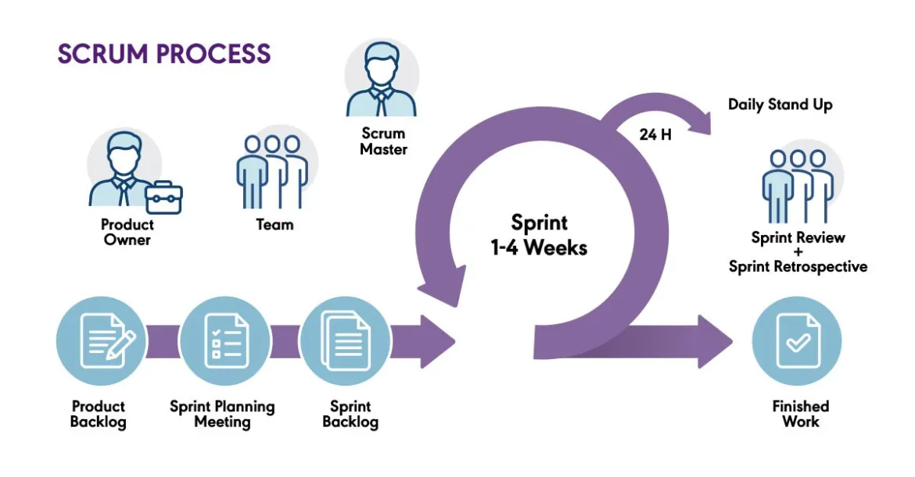

Figura 1 Metodología SCRUM

## 3.2.3 Bases de Datos

Al realizar un sistema de información requiramos un medio del cual se pueda recuperar y organizar los datos solicitados por el usuario, para que este tenga la facilidad de acceder y procesar eficientemente para ello requerimos, un elemento denominado bases de datos los cuales según el autor Baeza. (2022) establece que las bases de datos son “Un conjunto de datos organizados de manera que se pueden recuperar y usar de forma eficaz y eficiente”. (p.1)

### 3.2.3.1 Bases de Datos Relacionales

La exigencia de este proyecto requiere utilizar las bases de datos relacionales, esto se debe que como modelo permite asociar los datos de forma concurrente con la finalidad de que el sistema funcione correctamente. Los autores Date & Darwen(2011) establecen que “Una base de datos relacional es un tipo de bases de datos que utiliza el modelo relacional para representar los datos .El modelo relacional se basa en la idea de que los datos se pueden organizar en tablas, donde cada tabla representa una entidad y cada columna representa un atributo de la entidad”.

Una vez establecido este concepto podemos establecer las ventajas de utilizar una base de datos relacional para el sistema de información del consorcio Credicard.

* Eficiencia: Las bases de datos relacionales son eficientes en el almacenamiento y acceso de datos, esto se debe a que los datos se organizan de forma lógica y eficiente, lo que permite a los sistemas de información acceder a los datos rápidamente.
* Flexibilidad: las bases de datos relacionales son flexibles y pueden adaptarse a una amplia gama de aplicaciones.
* Escalabilidad: Las bases de datos relacionarles son escalables y pueden crecer para adaptarse a las necesidades cambiantes de los sistemas de información. Esto se debe a que las bases de datos relacionales se pueden abstraer en módulos más pequeños, lo que permitirá su escalabilidad.
* Replicación: Las bases de datos relacionales se pueden replicar para crear copias de los datos en diferentes ubicaciones, lo que puede tener la utilidad para mejorar el rendimiento, la disponibilidad o la seguridad de los datos.
* Backup y restauración: Las bases de datos relacionales se pueden respaldar y restaurar ara proteger los datos perdidos o dañados.
* Control de acceso: Las bases de datos relacionales se pueden proteger con control de acceso para restringir el acceso a los datos a los usuarios autorizados.

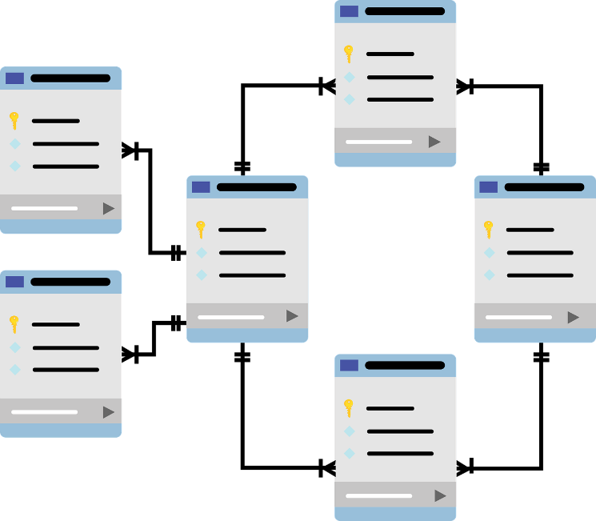

**Figura 2 Bases de datos relacional Fuente**: Alura

### 3.2.4 Diagrama de flujo

La utilización de los diagramas de flujo es primordial para explicar de forma eficaz procesos complejos a una audiencia amplia, también permitirán documentar procesos existentes en el sistema o para diseñar procesos nuevos y como este afectara a los procesos antiguos. Al igual que es una versión grafica de establecer procesos y como estos pueden optimizarse al realizar un plan de acción.

## 3.2.5 Lenguaje de programación

Los sistemas de información requiere de los lenguajes de programación para funcionar esto se debe a que los lenguajes de programación son el medio que se utilizan para detallar las instrucciones que controlan el funcionamiento del sistema de información, los autores denominan a los lenguajes de programación como según Deitel y Deitel(2022), los lenguajes de programación son “Un conjunto de reglas y símbolos que se utilizan para escribir instrucciones para las computadoras”.p.18.

Los lenguajes de programación pueden clasificarse en varios tipo entre ellos podemos encontrar; los leguajes de bajo nivel, los cuales su sintaxis es complicada para los seres humanos ya que son mas cercano de al lenguaje maquina y se utilizan para programar sistemas operativos y otros programas de bajo nivel, los lenguajes de alto nivel ,los cuales son más entendibles para los humanos y su utilidad permitirá realizar diversas aplicaciones (escritorio, web y móviles).

## 3.2.6 Terminología básica del proyecto

Datos: Son hechos o cifras que representan algo, pueden estar conformados por números, símbolos, letras, imágenes o cualquier tipo de representación de información.

Información: Conjuntos de datos procesado y organizados de forma significativa.

Entidad: Objeto o concepto del mundo real que se representa en un sistema de información.

Relación: Conexión entre dos o más entidades.

Proceso: Serie de pasos que se realizan para transformar los datos en información.

JSON (Javascript Object Notation): Formato de intercambio de datos que se caracteriza por ser ligero al igual que su escritura y lectura es accesible. Él desarrollo de este formato es una alternativa al formato XML y se utiliza comúnmente para transmitir datos entre aplicaciones web y servicios web.

Framework: Estructura o conjunto de herramientas y bibliotecas de software que propiciara una base para el desarrollo de aplicaciones, es una infraestructura en la cual los desarrolladores pueden construir sus aplicaciones de manera más eficiente, esto se debe a que incluye patrones de diseño que facilitan tareas comunes en el desarrollo de software.

# Referencias Bibliográficas

*Consorcio Credicard - Portal de información corporativa. (s/f). Com.ve. Recuperado el 23 de diciembre de 2023, de https://www.credicard.com.ve/*

*Dirección de Auditoría Interna. (2022, abril 7). Auditores Internos.* [*https://auditoresinternos.es/centro-de-excelencia/direccion-de-auditoria-interna/*](https://auditoresinternos.es/centro-de-excelencia/direccion-de-auditoria-interna/)

Escobar H. Sistema de Información que Controla y Administra el Inventario y las ventas de una pequeña empresa comercial. Recuperado el 02 de diciembre de 2023, de <http://ri.uaemex.mx/bitstream/handle/20.500.11799/105321/HILDA.pdf?sequence=1&isAllowed=y>

*Fidias G. Arias. El Proyecto de Investigación 6ta. Edición. (s/f). Scribd. Recuperado el 23 de diciembre de 2023, de* [*https://es.scribd.com/document/535715030/Fidias-G-Arias-El-Proyecto-de-Investigacion-6ta-Edicion*](https://es.scribd.com/document/535715030/Fidias-G-Arias-El-Proyecto-de-Investigacion-6ta-Edicion)

*Google Maps. (s/f). Google Maps. Recuperado el 23 de diciembre de 2023, de* [*https://www.google.com/maps/*](https://www.google.com/maps/)

*Laudon, K. C., & Laudon, J. P. (s/f). Kenneth C. Laudon. Wordpress.com. Recuperado el 23 de diciembre de 2023, de* [*https://juanantonioleonlopez.files.wordpress.com/2017/08/sistemas-de-informacic3b3n-gerencial-12va-edicic3b3n-kenneth-c-laudon.pdf*](https://juanantonioleonlopez.files.wordpress.com/2017/08/sistemas-de-informacic3b3n-gerencial-12va-edicic3b3n-kenneth-c-laudon.pdf)

Latam, A. (2022, noviembre 7). *Bases de datos relacionales*. Alura. <https://www.aluracursos.com/blog/base-de-datos-relacional>

*Morales,K.(2018). Edu.co. Recuperado el 23 de diciembre de 2023, de* [*https://repositorio.unicartagena.edu.co/bitstream/handle/11227/5949/Proyecto%20de%20Grado%20Kevin%20Ramiro%20Soto%20Morales.pdf?sequence=1&isAllowed=y*](https://repositorio.unicartagena.edu.co/bitstream/handle/11227/5949/Proyecto%20de%20Grado%20Kevin%20Ramiro%20Soto%20Morales.pdf?sequence=1&isAllowed=y)

*(S/f). Gob.ve. Recuperado el 23 de diciembre de 2023, de* [*https://www.chacao.gob.ve/*](https://www.chacao.gob.ve/)

# Anexos

Anexo 1‑1

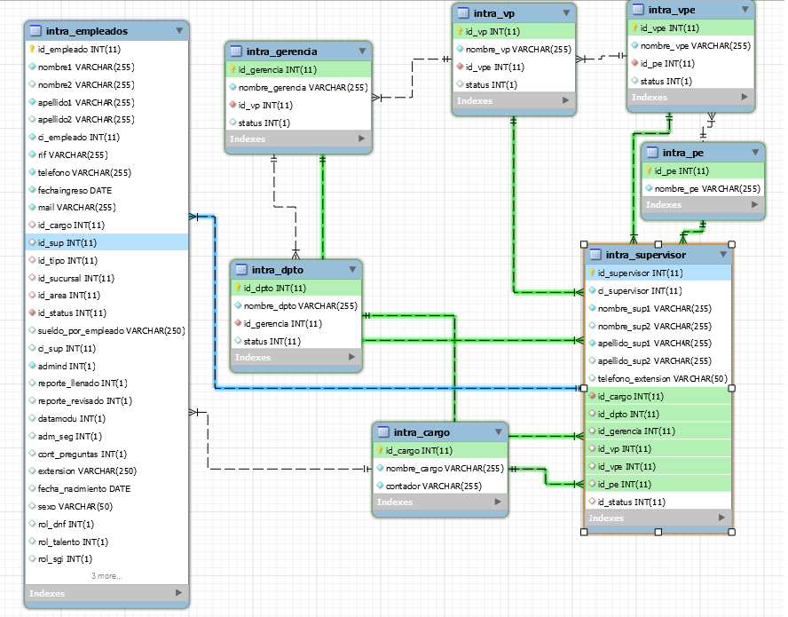

Bases de datos Intranet del Consorcio Credicard – Fuente: Consorcio Credicard

Anexo 1‑2

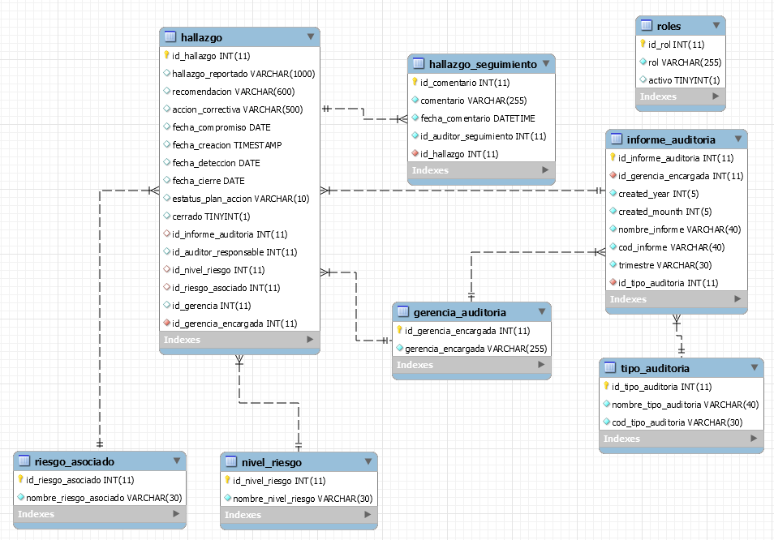

Bases de Datos Interna del Sistema de Información - Fuente:Propia